第七次实验 总结性实验
通过第一次-第六次实验，总结神经网络和群智能算法在求解最优化问题和TSP问题中的区别，比较不同方法的相同点和不同点，总结每种方法的特点。并撰写报告。
1.bp神经网络
人工神经网络无需事先确定输入输出之间映射关系的数学方程，仅通过自身的训练，学习某种规则，在给定输入值时得到最接近期望输出值的结果。作为一种智能信息处理系统，人工神经网络实现其功能的核心是算法。BP神经网络是一种按误差反向传播(简称误差反传)训练的多层前馈网络，其算法称为BP算法，它的基本思想是梯度下降法，利用梯度搜索技术，以期使网络的实际输出值和期望输出值的误差均方差为最小。
基本BP算法包括信号的前向传播和误差的反向传播两个过程。即计算误差输出时按从输入到输出的方向进行，而调整权值和阈值则从输出到输入的方向进行。正向传播时，输入信号通过隐含层作用于输出节点，经过非线性变换，产生输出信号，若实际输出与期望输出不相符，则转入误差的反向传播过程。误差反传是将输出误差通过隐含层向输入层逐层反传，并将误差分摊给各层所有单元，以从各层获得的误差信号作为调整各单元权值的依据。通过调整输入节点与隐层节点的联接强度和隐层节点与输出节点的联接强度以及阈值，使误差沿梯度方向下降，经过反复学习训练，确定与最小误差相对应的网络参数(权值和阈值)，训练即告停止。此时经过训练的神经网络即能对类似样本的输入信息，自行处理输出误差最小的经过非线形转换的信息。
BP网络是在输入层与输出层之间增加若干层(一层或多层)神经元，这些神经元称为隐单元，它们与外界没有直接的联系，但其状态的改变，则能影响输入与输出之间的关系，每一层可以有若干个节点。
BP神经网络无论在网络理论还是在性能方面已比较成熟。其突出优点就是具有很强的非线性映射能力和柔性的网络结构。网络的中间层数、各层的神经元个数可根据具体情况任意设定，并且随着结构的差异其性能也有所不同。但是BP神经网络也存在以下的一些主要缺陷。
①学习速度慢，即使是一个简单的问题，一般也需要几百次甚至上千次的学习才能收敛。
②容易陷入局部极小值。
③网络层数、神经元个数的选择没有相应的理论指导。
④网络推广能力有限。
对于上述问题，已经有了许多改进措施，研究最多的就是如何加速网络的收敛速度和尽量避免陷入局部极小值的问题。
BP神经网络是一种多层前馈神经网络，该网络的主要特点是信号向前传播，误差则反向传播，在向前传递中，输入信号从输入层经由隐含层逐层处理，直到输出层。每一层的神经元状态只影响下一层神经元状态。若输出层得不到期望输出，则转入反向传播，根据预判误差调整网络权值和阈值，从而使得BP神经网络预测的输出不断向期望输出逼近。BP神经网络的结构图如下：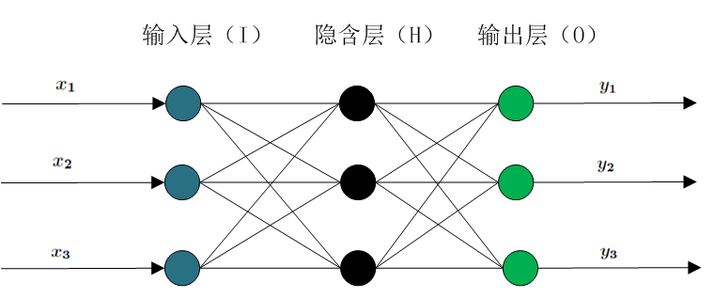
BP神经网络由输入层、隐层和输出层组成，上图是三层BP网络模型。
BP神经网络预测前首先要训练网络，通过训练使网络具有联想记忆和预测功能，步骤如下所示：
网络初始化。根据所定下的输入输出序列（X,Y）确定网络输入层节点数m，隐含层节点数l，输出层节点数n，并初始化输入层，隐含层和输出层神经元之间的连接权值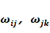初始化隐含层阈值a，输出层阈值b，给定学习速率和神经元激励函数。
隐含层输出计算。根据输入的变量X，输入层和隐含层间连接权值以及隐含层阈值a，计算隐含层输出H
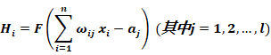
上式，l为隐含层节点数，f为隐含层激励函数，该函数通常选用S型传递函数：
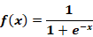
输出层输入计算。根据隐函层输出H，连接权值和阈值b，计算BP神经网络预测输出O
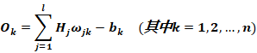
误差计算。由网络预测输出O和期望输出Y，计算网络预测误差e。
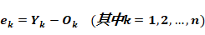
权值更新。根据网络预测误差e更新网络连接权值
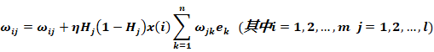
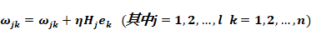
阈值更新。根据网络预测误差e更新网络节点阈值a，b。
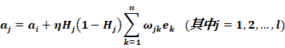
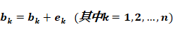
判断算法迭代是否结束，若没有结束，则返回上一步
2. Hopfield网络
Hopfield神经网络是一种递归神经网络，由约翰·霍普菲尔德在1982年发明。Hopfield网络是一种结合存储系统和二元系统的神经网络。它保证了向局部极小的收敛，但收敛到错误的局部极小值（local minimum），而非全局极小（global minimum）的情况也可能发生。Hopfield网络也提供了模拟人类记忆的模型。
离散Hopfield网络是一个单层网络，有n个神经元节点，每个神经元的输出均接到其它神经元的输入。各节点没有自反馈。每个节点都可处于一种可能的状态（1或－1），即当该神经元所受的刺激超过其阀值时，神经元就处于一种状态（比如1），否则神经元就始终处于另一状态（比如 －1）。 整个网络有两种工作方式：即异步方式和同步方式。
Hopfield网络的单元是二元的（binary），即这些单元只能接受两个不同的值，并且值取决于输入的大小是否达到阈值。Hopfield网络通常接受值为-1或1，也可以是0或者1。输入是由sigmoid函数处理得到的。用于将输入化简为两个极值。
每一对Hopfiled网络的单元i和j间都有一对以一定权重（weight）的连接。因此，Hopfiled网络可被描述为一个完整的无向图G=<V,f>，其中V是人工神经元集合。
Hopfiled网络的连接有以下特征：
1没有神经元和自身相连
2连接权重是对称的
权重对称的要求是一个重要特征，因为它保证了能量方程（称向函数某一点收敛的过程为势能转化为能量）在神经元激活时单调递减，而不对称的权重可能导致周期性的递增或者噪声。然而，Hopfiled网络也证明噪声过程会被局限在很小的范围，并且并不影响网络的最终性能。
联想记忆功能是离散Hopfield网络的一个重要应用范围。要想实现联想记忆，反馈网络必须具有两个基本条件：
① 网络能收敛到稳定的平衡状态，并以其作为样本的记忆信息；
② 具有回忆能力，能够从某一残缺的信息回忆起所属的完整的记忆信息。 离散Hopfield网络实现联想记忆的过程分为两个阶段：学习记忆阶段和联想回忆阶段。在学习记忆阶段中，设计者通过某一设计方法确定一组合适的权值，使网络记忆期望的稳定平衡点。联想回忆阶段则是网络的工作过程。
离散Hopfield网络用于联想记忆有两个突出的特点：即记忆是分布式的，而联想是动态的。 离散Hopfield网络局限性，主要表现在以下几点：
① 记忆容量的有限性；
② 伪稳定点的联想与记忆；
③ 当记忆样本较接近时，网络不能始终回忆出正确的记忆等。另外网络的平衡稳定点并不可以任意设置的，也没有一个通用的方式来事先知道平衡稳定点。
TSP问题是典型的组合优化问题。给定个城市以及各个城市之间的距离，要求找到一条遍历所有城市且每个城市只被访问一次的路线，并使得总路线距离最短。其可用数学式来表达：
设有一个城市集合，其中每对城市之间的距离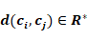。求一对经过中每个城市一次的路线。使
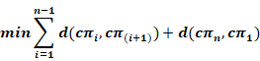
其中是的一个置换。
Hopfield神经网络模型是一种循环神经网络，输出和输入都有反馈连接。在输出的激励下，会产生不断的状态变化。与BP神经网络不同的是，它引入类似于函数的能量函数概念，把用连接权矩阵表示的神经网络的拓扑结构与所求TSP问题的函数描述相对应，并将其转换为神经网动力学系统的演化问题。
Hopfield神经网络有稳定连续的，也有不稳定离散的，判断两者的关键在于确定它在稳定条件下的权系数。
连续的Hopfield神经网络(CHNN)主要用于优化计算，由3.1可知，TSP问题是一种优化问题，故可用其求解。
离散的Hopfield神经网络（DHNN）主要用于联想记忆。输入和输出模式的各元素之间，并不存在一对一的映射关系，输入-输出模式的维数也不要求相同：联想记忆时，只需给出输入模式部分信息就能联想出完整的输出模式，即具有容错性。故本实验第二题可用离散的Hopfield神经网络来解决。
由于连续型Hopfield神经网络是由离散型Hopfield神经网络发展而来，故这里只说明离散型Hopfield神经网络的计算步骤。连续型Hopfield神经网络的概述放在4.1.1里称述。
离散型Hopfield神经网络主要有两种运行规则
一是异步工作方式，即在任一时刻，只有某一神经元依照激励函数:
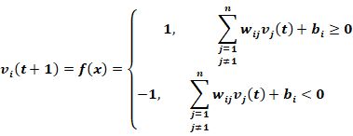
变化，而其他神经元的状态不变。
对网络进行初始化；
从网络中随机抽取一个神经元；
求出神经元i的输出；
求出该神经元经过激活函数处理后的输出，此时其余在网络中的神经元的输出保持不变；
判断网络是否达到稳定状态（这同样也是连续型网络的关键）若达到稳定状态或满足给定条件则结束，否则将转到之前继续运行。
Hopfield神经网络应用于求解TSP问题，就是把目标函数转化为网络的能量函数，把问题的变量对应于网络的状态。这样当网络的能量函数收敛于极小值时，问题的最优解也随之求出。
将问题映射到一个神经网络。
将题目给出的城市距离，为所有城市定出坐标，然后对数据进行归一化处理，即将神经元的输出限制在0和1上，映射时可以用换位矩阵来表示。对n个城市，需要有个神经元构成的的矩阵来表示行进路线。换位矩阵中每列和每行都只有一个元素为1，其余元素都为0.通过这样的矩阵，可以唯一地确定一条路径。
构造与TSP问题对应的能量函数
为了让网络的能量最低点，其所对应的行进路线最短，需要构造一个能量函数。用表示第行，第列的元素，则其取值为1或0，同时这也是网络神经元的状态。
根据网络的约束条件，构造的能量函数包含四项：
- 每行元素两两相乘的和为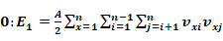
B. 每列元素两两相乘的和为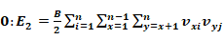
C. 换位矩阵的元素和为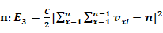
D. 所有经过的路径最短为：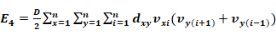
则能量函数的最终形式为：
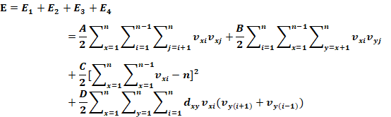
当E达到极小值时，有网络状态构成的换位矩阵表达最短行进路径。
求出网络的连接权系数：
根据上式，有公式可以求出Hopfield神经网络的连接权系数：
其中在时为1，其余时候为0。
求解TSP网络的迭代方程。
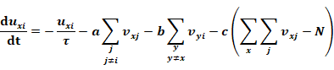
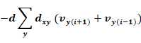
求出各神经元的输出，即输出方程如下：
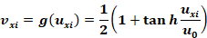
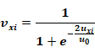
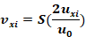
状态更新公式：
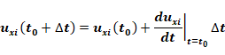
3. 径向基函数神经网络
1985年，Powell提出了多变量插值的径向基函数（RBF）方法。径向基函数是一个取值仅仅依赖于离原点距离的实值函数，也就是Φ（x）=Φ(‖x‖),或者还可以是到任意一点c的距离，c点称为中心点，也就是Φ（x，c）=Φ(‖x-c‖)。任意一个满足Φ（x）=Φ(‖x‖)特性的函数Φ都叫做径向基函数，标准的一般使用欧氏距离（也叫做欧式径向基函数），尽管其他距离函数也是可以的。最常用的径向基函数是高斯核函数 ,形式为 k(||x-xc||)=exp{- ||x-xc||^2/(2*σ)^2) } 其中x_c为核函数中心,σ为函数的宽度参数 , 控制了函数的径向作用范围。
径向基函数（Radialbasis function）是一个取值仅仅依赖于离原点距离的实值函数。 也即
或者是到任意一点的距离，点成为中心点，也即：
任意一个满足上述两点特性的函数都被称作径向基函数，标准的径向基函数使用欧式距离。最常用的径向基函数是高斯核函数，其形式为：
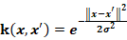
其中为核函数的中心，为函数的宽度参数，控制了函数的径向作用范围
RBF神经网络是一种三层神经网络，其包括输入层，隐层，输出层。与BP神经网络不同的是，其并非完全是线性的。从输入空间到隐层空间的变换是非线性的，而从隐层空间到输出层空间的变换是线性的。网络结构图如下图所示：
其中：
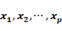为输入层
为隐层
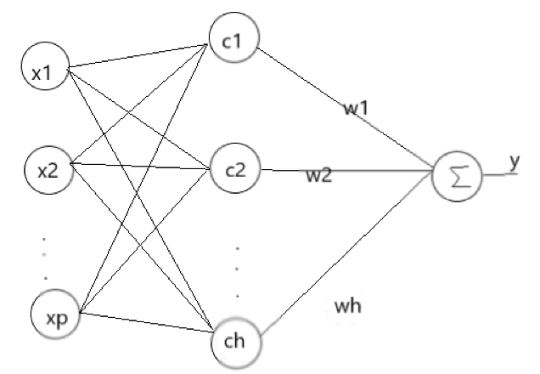
RBF网络的基本思想是：用RBF作为隐函数的基，由其构成隐含层空间，这样就可以将输入矢量直接映射到隐含层空间，而不需要通过权连接。当RBF网络的中心点确定后，这种映射关系也就随之确定了。而隐含层空间到输出空间的映射是线性的，即网络的输出是隐含层单元输出的线性加权和，此处的权即为网络可调参数。
其中，隐含层的作用是把向量从输出层的p映射到高维度的h，这样低维度线性不可分的情况到高维度就可以变得线性可分了，这就是核函数的思想。
由此，网络由输入到输出的映射是非线性的，而网络输出对输入的参数而言又是线性的，网络的权就可以由线性方程组直接解出，从而加快了学习速度，与Hopfield网络相比，避免了局部极小问题。
需要说明：
径向基神经网络的激活函数可表述为:
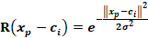
其中径向基神经网络的结构可得到网络的输出为：
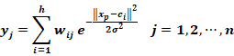
采用最小二乘法的损失函数表示为：
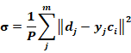
求解的参数有3个，分别是：基函数的中心、方差以及隐函数到输出层的权值。参数的求法比较多样，比如有自组织选取中心学习法，直接计算法，有监督学习法等，这里主要写明自组织选择中心学习法。
于无监督学习过程下，求解隐含层基函数的中心和方差。
选取个中心做聚类，对于高斯核函数的径向基，方差可由下列公式求解得出：
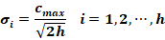
为所选取中心点之间的最大距离。
于有监督学习过程下，求解隐含层到输出层之间的权值。
对于权值，可使用最小二乘法直接计算得到，即对损失函数求解关于的偏导数，使其等于0，可以化简得到如下计算式子：
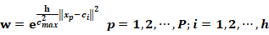
4. 遗传算法

遗传算法的科学定义
遗传算法是模拟达尔文生物进化论的自然选择和遗传学机理的生物进化过程的计算模型，是一种通过模拟自然进化过程搜索最优解的方法。
其主要特点是直接对结构对象进行操作，不存在求导和函数连续性的限定；具有内在的隐并行性和更好的全局寻优能力；采用概率化的寻优方法，不需要确定的规则就能自动获取和指导优化的搜索空间，自适应地调整搜索方向。
遗传算法以一种群体中的所有个体为对象，并利用随机化技术指导对一个被编码的参数空间进行高效搜索。其中，选择、交叉和变异构成了遗传算法的遗传操作；参数编码、初始群体的设定、适应度函数的设计、遗传操作设计、控制参数设定五个要素组成了遗传算法的核心内容。

遗传算法的执行过程
遗传算法是从代表问题可能潜在的解集的一个种群开始的，而一个种群则由经过基因编码的一定数目的个体组成。每个个体实际上是染色体带有特征的实体。
染色体作为遗传物质的主要载体，即多个基因的集合，其内部表现（即基因型）是某种基因组合，它决定了个体的形状的外部表现，如黑头发的特征是由染色体中控制这一特征的某种基因组合决定的。因此，在一开始需要实现从表现型到基因型的映射即编码工作。由于仿照基因编码的工作很复杂，我们往往进行简化，如二进制编码。
初代种群产生之后，按照适者生存和优胜劣汰的原理，逐代演化产生出越来越好的近似解，在每一代，根据问题域中个体的适应度大小选择个体，并借助于自然遗传学的遗传算子进行组合交叉和变异，产生出代表新的解集的种群。
这个过程将导致种群像自然进化一样的后生代种群比前代更加适应于环境，末代种群中的最优个体经过解码，可以作为问题近似最优解。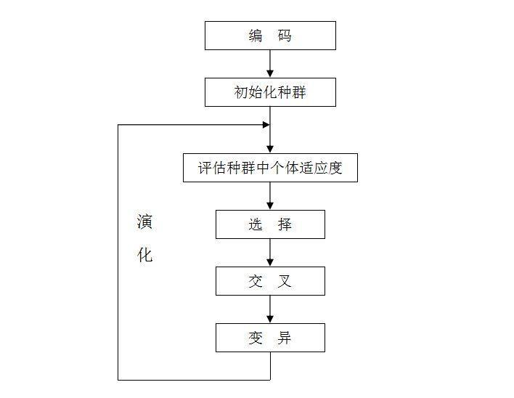
遗传算法的基本运算过程
（1）种群初始化：个体编码方法有二进制编码和实数编码，在解决TSP问题过程中个体编码方法为实数编码。对于TSP问题，实数编码为1-n的实数的随机排列，初始化的参数有种群个数M、染色体基因个数N（即城市的个数）、迭代次数C、交叉概率Pc、变异概率Pmutation。
（2）适应度函数：在TSP问题中，对于任意两个城市之间的距离D(i,j)已知，每个染色体（即n个城市的随机排列）可计算出总距离，因此可将一个随机全排列的总距离的倒数作为适应度函数，即距离越短，适应度函数越好，满足TSP要求。
（3）选择操作：采用基于适应度比例的选择策略，即适应度越好的个体被选择的概率越大，同时在选择中保存适应度最高的个体。
（4）交叉操作：对于个体，随机选择两个个体，在对应位置交换若干个基因片段，同时保证每个个体依然是1-n的随机排列，防止进入局部收敛。
（5）变异操作：对于变异操作，随机选取个体，同时随机选取个体的两个基因进行交换以实现变异操作。
产生新的群体后再次进行评估，然后再选择、交叉、变异，一直循环这几步，最终找到一个近似最优解。
遗传算法的终止条件
- 当最优个体的适应度达到给定的阈值
- 最优个体的适应度和群体适应度不再上升
- 迭代次数达到预设的代数时，算法终止
对同一个TSP问题，分析种群规模、交叉概率和变异概率对算法结果的影响：
（1）改变种群个数后的影响-->种群个数增大，算法结果的精确度会有一定的提升，但是运行时间相较之前更久了。
（2）改变交叉概率后的影响-->交叉概率过低将很难得不到最优解，交叉概率越高则平均适应度越好，但是也不能过高，否则会影响迭代时间。
（3）改变变异概率概率后的影响-->变异概率过高或者过低都会影响运行得到最优解
（4）遗传算法得到的结果的精确度会受到交叉概率、变异概率、迭代次数的影响：迭代次数越大，变异概率越小，则遗传算法的精确度越高。执行时间随着迭代次数的增加而增加。当交叉概率为0.8，变异概率为0.5，结果相对来说会稍微好一些，整体来说运用遗传算法来求解TSP问题的速度要比用蚁群算法来解决TSP问题快的多，所以适当将迭代次数增加一些也没有什么影响。
5. 粒子群算法
TSP问题是典型的组合优化问题。给定个城市以及各个城市之间的距离，要求找到一条遍历所有城市且每个城市只被访问一次的路线，并使得总路线距离最短。其可用数学式来表达：
设有一个城市集合，其中每对城市之间的距离。求一对经过中每个城市一次的路线。使
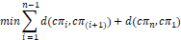
其中是的一个置换。
粒子群(PSO）算法最早是由Eberhart和Kennedy于1995年提出，其是智能计算领域中除了蚁群算法，鱼群算法外的一种群体智能的优化算法，它的基本概念源于对鸟群觅食行为的研究。鸟群中有个体和群体，个体和群体的信息是可以互通的。个体在随机搜寻食物的过程中，只要跟踪离食物最近的群体，就能最有效地找到食物。
6.蚁群算法
TSP问题是典型的组合优化问题。给定个城市以及各个城市之间的距离，要求找到一条遍历所有城市且每个城市只被访问一次的路线，并使得总路线距离最短。其可用数学式来表达：
设有一个城市集合，其中每对城市之间的距离。求一对经过中每个城市一次的路线。使
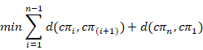
其中是的一个置换。
类似于粒子群算法，蚁群算法也是通过对群体智能的模拟而实现的，即模拟蚂蚁群体觅食为主的群智能算法。
在自然界中，对于觅食的蚂蚁群体，其可以在任何和没有提示的情况下找到食物和巢穴之间的最短路径。并且能够根据和环境的变迁，自适应地找到新的最优路径。根据生物学家研究，蚂蚁群体这一行为的根本原因是：蚂蚁在寻找食物的过程中，能在其走过的路径上释放一种特殊的物质----信息素，随着时间的推移，这种信息素会逐渐地挥发，而对于后来的蚂蚁，选择某条路径的概率与该路径上信息素的浓度成正比。当某一条路径上通过的蚂蚁越多的时候，这条路径上的信息素的浓度就会累积越大，后来的蚂蚁选择此路径的概率也就越大。路径上蚂蚁越多，导致信息素浓度越高，从而会吸引更多的蚂蚁，从而形成一种正反馈机制，通过这种机制，最终蚁群可以发现最短路径。
蚁群算法本质上也是概率算法，通过大概率收敛到最佳值。蚁群分泌的信息素存在正反馈，使最优解有大概率被找寻到，当全局都选用较佳的解，既可以得到整体的最优解。
转移概率公式
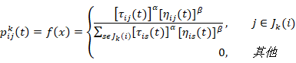
启发因子计算公式
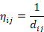
1.概率选择受信息素浓度和启发函数影响，启发函数为距离的倒数
2.信息素会随时间挥发，故加入了挥发因子使其更贴近现实
Step1：初始化各个参数
此处的参数包括但不限于点的距离，信息素的初始浓度，蚂蚁数量，信息素挥发因子，信息素和启发函数的重要度因子，启发函数，最大迭代次数等。
Step2：迭代
对每只蚂蚁随机指定初始值，再根据概率选择出每只蚂蚁的路径，确定每只蚂蚁的路径总长度。
Step3：更新信息素
对信息素进行更新确定蚁群的最佳路径长度和平均长度。
Step4： 展示结果
展示出最佳路径以及最佳路径对迭代的变化图。
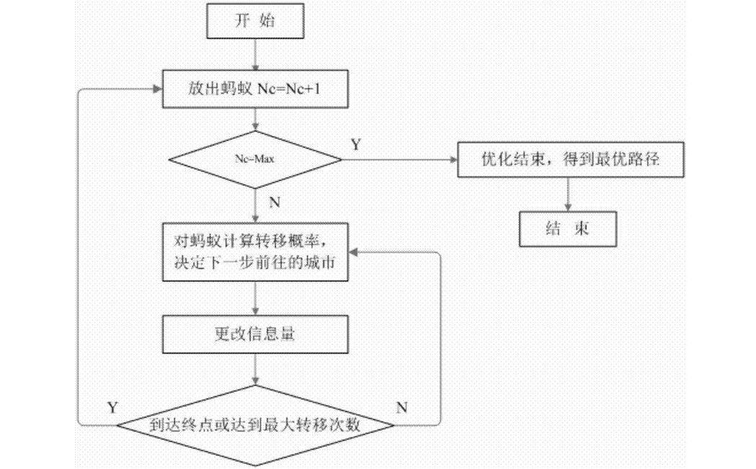
1.BP神经网络：
BP算法不仅可用于多层前馈神经网络，还可以用于其他类型的神经网络，如递归神经网络，但通常说”BP网络”时，一般是指用BP算法训练的多层前馈神经网络。
BP算法基于梯度下降策略，以均方误差函数值最小为目标，分别对每个权重及阈值求偏导，并按负方向乘以学习率后相加，就得到了均方误差函数的梯度。进而根据每个偏导迭代的更新每个权重和阈值，直至达到迭代次数或者预设精度。
学习率控制着每一轮迭代中的更新步长，太大容易振荡，太小则收敛速度过慢，有时为了做精细调节，可令输入层到隐层的权值和隐层神经元的阈值n1与隐层到输出层的权值和输出层神经元的阈值n2不一定相等。
2.Hopfield神经网络与径向基函数网络
BP属于前馈式类型，但是和BP同一时期的另外一个神经网络也很重要，那就是Hopfield神经网络，他是反馈式类型。这个网络比BP出现的还早一点，他的学习规则是基于灌输式学习，即网络的权值不是通过训练出来的，而是按照一定规则计算出来的， Hopfield神经网络就是采用了这种学习方式，其权值一旦确定就不在改变，而网络中各神经元的状态在运行过程中不断更新，网络演变到稳定时各神经元的状态便是问题之解。
径向基函数网络也有与之相近的特性，便不过多赘述。
3.遗传算法
遗传算法是一种通过模拟自然进化过程搜索最优解的方法。基本步骤包括：编码、产生初始种群、计算适应度函数值、选择、交叉、变异、产生下一代种群、解码。
适应度函数用来评价个体的性能到底好不好；选择体现进化，更优的个体生存下来进化到下一代可能性比较大；交叉变异保持了样本的多样性，避免算法陷入局部寻优局部求解的误区。
计算适应度函数值->选择->交叉->变异 不停的循环迭代，最后直到满足一定的终止条件。
4.蚁群优化算法
蚁群优化(ACO)是群体智能的一部分，它模仿蚂蚁的合作行为来解决复杂的组合优化问题。蚂蚁系统是提出的第一个ACO算法，可以以旅行商问题为例说明该算法。在ACO仿真中，每只蚂蚁都要从一个城市到另一个城市，在蚂蚁完成它们的旅程后，蚁群算法会在它们的路径上储存信息素。信息素不仅沉积，而且蒸发。一只蚂蚁从现在的城市到另一个城市旅行的概率与城市间信息素的数量成正比。蚂蚁也被认为对问题有一定的了解，可以帮助它们在旅途中做出决定。它们知道从现在的城市到其他城市的距离，更有可能去一个近的城市而不是一个遥远的城市，因为算法的目标是找到最短路径。
5 粒子群优化算法
粒子群中的每一个粒子都代表一个问题的可能解，通过粒子个体的简单行为，群体内的信息交互实现问题求解的智能性。由于PSO操作简单、收敛速度快，因此在函数优化、 图像处理、大地测量等众多领域都得到了广泛的应用。 随着应用范围的扩大，PSO算法存在早熟收敛、维数灾难、易于陷入局部极值等问题需要解决。
BP神经网络，Hopfield网络，径向基函数神经网络，遗传算法，粒子群算法和蚁群算法，分成两类，即神经网络和以模拟自然界生物的日常生活的群智能算法。
这两类算法在求解最优化和TSP问题时都有着非常卓越的作用。神经网络算法可以实现高度非线性的预测和计算，主要用于非线性拟合，识别，特点是需要“训练”，创建一个训练集，给一些输入，告诉他正确的输出。若干次后，再给新的输入，神经网络就能正确的预测对于的输出。神经网络广泛的运用在模式识别，故障诊断中。其中BP算法和BP神经网络是神经网络的改进版，修正了一些神经网络的缺点。
群智能算法的中心思想是优胜劣汰。个体不断进化，只有高质量的个体（目标函数最小（大））才能进入下一代的繁殖。如此往复，最终找到全局最优值。遗传算法能够很好的解决常规优化算法无法解决的高度非线性优化问题，广泛应用在各行各业中。蚁群算法，粒子群算法等都属于进化算法，只是模拟的生物群体对象不一样而已。
通过神经网络的算法对一些函数执行逼近操作，和对某种趋势做分析和预测。其中在实验过程中，RBF即基于径向基函数的神经网络与BP神经网络的示意图较为相近，做出了如下总结：
 | RBF神经网络 | BP神经网络
激活函数的自变量 | 输入模式与权向量的内积 | 输入模式和中心向量的距离
激活函数 | Sidmoid函数 | 径向基函数（Guass函数）
特性 | 局部映射 | 全局逼近
中间层数 | 只有一个隐含层 | 可以有多个隐含层
训练速度 | 训练速度较快 | 训练速度较慢
Hopefield神经网络分为离散型和连续型，在应对不同类型的问题时可以应用不同的模型，连续的Hopfield网络（CHNN）主要用于优化计算，如逼近拟合指定函数，求解TSP问题等。而离散的Hopfield神经网络（DHNN）主要用于联想记忆，且这种模型有较高容错率，在数据缺少的情况下仍然可用，且有较高准确性。
Hopfield神经网络在求解TSP问题的主要问题是其对应的能量函数需要自己根据经验去构造，算法对模型的参数和初始条件有很大的依赖性。存在不稳健性。针对这些缺点可以对整体算法进行优化，通过TSP网络的动态分析修正TSP的能量函数，从而获得有效解。
为求解TSP问题和函数求极值问题。用的是群智能算法
可以发现各群智能算法都能做到计算出精确值。其中粒子群优化算法的优点是简单、收敛快，计算复杂度低，缺点是多样性丢失、容易陷入局部最优。粒子群算法能应用在相当多的方面，是较为全面的算法。
蚁群算法采用正反馈机制，使得搜索过程不断收敛，最终逼近最优解。其次，每个个体可以通过释放信息素来改变周围的环境，且每个个体能够感知周围环境的实时变化，个体间通过环境进行间接地通讯。搜索过程采用分布式计算方式，多个个体同时进行并行计算，大大提高了算法的计算能力和运行效率。然后启发式的概率搜索方式不容易陷入局部最优，易于寻找到全局最优解。其缺点也有如收敛速度慢，容易陷入局部最优问题，由于参数众多优化能力可能会出现问题等。
遗传算法直接以目标函数值作为搜索信息。它仅仅使用适应度函数值来度量个体的优良程度，不涉及目标函数值求导求微分的过程。且具有群体搜索的特性。它的搜索过程是从一个具有多个个体的初始群体P(0)开始的，一方面可以有效地避免搜索一些不必搜索的点。其次，遗传算法基于概率规则，而不是确定性规则。这使得搜索更为灵活，参数对其搜索效果的影响也尽可能的小。此外遗传算法可以与其他技术混用，具有可扩展性的优点。而缺点是遗传算法在进行编码时容易出现不规范不准确的问题且它的算法效率通常低于其他传统的优化方法。
神经网络求解最优化问题和TSP问题主要是通过设计网络拓补结构和不断地更新权值达到所求问题的非线性逼近。
遗传算法、蚁群算法、粒子群算法都是搜索算法，对于求解最优化问题和TSP问题，这些算法都可以概括为：
（1）首先组成一组候选解，从问题解的串集开始嫂索，即对搜索空间中的多个解进行评估，这样减少了陷入局部最优解的风险
（2）依据某些适应性条件测算这些候选解的适应度，并根据适应度保留某些候选解，放弃其他候选解
- 对保留的候选解进行某些操作，生成新的候选解。
区别：
遗传算法 选择交叉变异操作 种群互相共享信息
蚁群算法 信息素浓度的更新 信息素
粒子群算法 速度位置的更新 个体极值和群体极值

